Тақырып 1.
-Кіріспе. Жаңашылдық – фирмалардың бәсекелестік басымшылығының негізгі факторы ретінде. Инновация және инновациялық үрдіс. Инновациялық үрдіс тұралы негізгі ұғымдар.

КІРІСПЕ

Дәрістің курсында инновациялық үрдістің негізгі ұғымдары, инновациялық идеялардың негіздері, инновациялық үрдістің өмірлік кезеңін фазасын, инновациялық қызмет нарығын сипаттау, инновациялық инфроқұрылымның негізгі элементтері бар.
Курста зияткерлік меншіктің негізгі объектісі, оларды құқықтық қорғау, өндірістік меншік объектілерге құқықты беру мәселелері қарастырылған.
Халықаралық өндірістік меншігі және халықаралық экономикалық және ғылыми-техникалық ынтымақтастықты жүргізу кезіңде онын мәні, бар патенттік жүйелердің ерекшелігі сұрақтары ашылды.
Дәріс курсы құрылыс мамандықтың бакалавриат студенттері үшін арналған.

1 НЕГІЗГІ ҰҒЫМДАР

Қазіргі кезде инновациялық әрекет кез келген өндірістік кәсіпорындарға тән. Кәсіпорын инновация нарығында алдын қатарда бомаса да ертен бе бүгін моральды тозығы жеткен технология мен өнімдерді айырбастау қажеттілігімен кездеседі. Сонымен инновациялы қызметті басқару сұрағы өзеті болып табылады.
Сонымен қатар, мұндай қызмет ғылыми, техникалық, экономикалық, әлеуметтік, психологиялық проблемалары бар өте қиын болып табылады.
Инновациялық қызметті басқару дәстүрлі, қолданбалымен салыстырғанда өз ерекшеліктері бар. Біріншіден, ғылыми-зерттеу жән жобалық жұмыстардың болуымен негізделеді. Ғылыми ұжымды және жоғары кәсіби әзірлеушілер ұжымын басқару менеджерге арнайы талаптарды қояды. Бұл ғылыми жұмыстардың сипатына, ғылыми ұжымның әлеуметтік-психологиялық ерекшеліктеріне, ғылыми еңбек нәтижесіндегі жеке тұлғалық құрамды ескеру маңыздылығына және т.б. байланысты. Бұдан жұмыс күнін, мотивация, бақылау, коммуникация жүйесін ұйымдастыруда, қызметкерлерді таңдауда және еңбек ұжымын қалыптастыруда, оқыту мен біліктілігін арттыруда, жұмыс үрдісін ұйымдастыуда, басқарудың қандай да бір стилін пайдалануда ғылыми ұжымды басқарудың негізгі ерекешеліктері шығады.
Инновациялық қызметтің дәстүрлімен салыстырғандағы тағы бір ерекшелігі оның тәуекелдігі болып табылады. Жаңа пайдаланылатын өнімдерді және техниканың үлгілерін жасаудың кез кеген кезеңінде бұрын көрінбеген күтпеген проблемалар туындауы мүмкін, ол мерзімдердің бұзылуына, шығындардың көбеюуіне, жоспарланған мақсаттарға жетпеуге немесе инновациялық жобаны жабуға да әкелуі мүмкін.
Сонымен, инновация бойынша менеджерден стратегиялық ойлау, белгілі емес проблемаларды шығармашылық тұрғыда шешу, инновациялық үрдісті соңына дейін жеткізіп оңды нәтижені алуда күштер мен ресурстарды мобилизациялау үшін мүмкіндіктерді таба білу біліктілігін талап етеді. Сонымен қатар, инновациялық қызмет менеджерден арнайы инфроқұрылымды жасай білуді талап етеді.

1.1 Жаңашылдық - фирмалардың бәсекелестік басымшылығының негізгі факторы ретінде

Нарықтық экономика фирманың бәсекелестік басымдығын талап етеді. Бәсекелестік басымдығы әр түрлі тәсілдер арқылы құрылуы мүмкін: төмен бағамен, фирманың жоғары деңгейлі имиджімен, шектеулі ресуртарға қол жетімділігімен, әр түрлі жеңілдіктермен және т.б.
Басымдықтың екі шешуші түрі бар – өнім сапасы және оның жаңашылдығы.
Мұнда «сапа» ұғымы екі аспектіде қаралады:
- техникалық көзқараста – бұл өнімнің жобалық, нормативтік және басқа құжаттардың талаптарына сәйкес болуы;
- тұтынушылық көзқараста – сатып алушының тұтынуын қанағаттанадыратын қабілетін анықтайтын өнім сипаттамасының жиынтығы.
«жаңашылдық» ұғымы былай қарастырылады:
- техникалық көзқараста – бұл өнімге қолданылған жаңа конструктивті немесе технологиялық шешім;
- тұтынушылық көзқараста – бұл тұтынушының қажеттілігін бұрынғыдай емес жаңаша қанағаттандыратын өнімнің қабілеті немесе бұрын білінбеген жаңа қабілеттерін анықтап қанағаттандыру.
Шығарылатын өнімнің (көрсетілетін қызметтің) сапасын қамтамасыз етудің екі жолы бар (1.1 суреті).
Бірінші жол – бұл өніммен қоса фирманың өзінің, оның үрдісі мен технологиясының жетілуі. Бірақ бұл жолдың жетілдіру нысанына салынған принциптермен, әдістермен, заңдармен, табиғи құбылыстармен және т.б. байланысты шектеуі бар. Яғни сапаның артуының да өз шегі бар.
Сапаның жаңа деңгейіне өту үшін жетілдіру ғане емес, сонымен қатар жаңа принциптерді, әдістерді және заңдарды пайдалана отырып нысанды дамыту. Яғни тағы да жаңашылдық қажет!
Сонымен, бәсекелестік текетіресте алдыға ұмтылушы фирмалар жаңашылдық тауып ендірумен үнемі айналысуы керек.
Жапондық нарықта мотоцикл өндіруші “Хонда” және “Ямаха”екі фирмасы бәсекелесуде. “Ямаха” баға және сапа - бәсекелестік күрес стратегиясын таңдап алды. “Хонда” – жаңашылдықты. 18 айда ол 100-ден астам жаңа модельдер шығарды, прогрессивті ғылымға толы фирма атағына ие болды және нәтижесінде бәсекелестерін анағұрлым озып тауарларды сатуды екі есеге көбейтті.
Бәсекелестік басымдылық ретінде жаңашылдықты қабылдаған фирмалар және оның жетекшілері басқан жол көп қиындықтарға, қауіптерге, тәуекелдерге және кедергілерге толы, ол ерекше білімді және білікті талап етеді.
Бұдан «Инновациялық менеджмент» ғылымында жинақталған білім мен білік, дағдыларды алу қажеттілігі туындайды.
Инновациялық менеджмент – бұл өндірісті жетілдіру немесе жаңа өнімді (қызметті), сонымен қатар оны өндірудегі тәсілдерді, ұйымдастыруларды және мәдениетін игеру мақсатында ғылыми, ғылыми-техникалық, өндірістік қызметті және фирма қызметкерлерінің зияткерлік потенциалын басқару және оның негізінде қоғамды бәсекелі тауарлар мен қызметтермен қанағаттандыру.
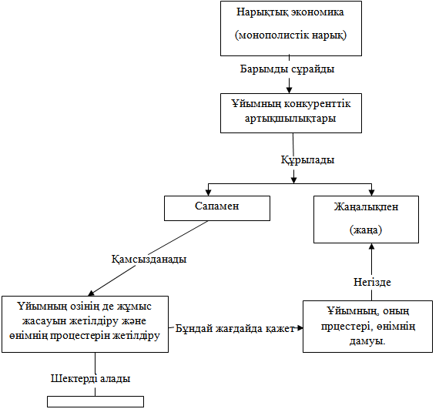

1.1 сурет – Жаңашылдықтың, фирманың бәсекелестік басымдығы ретінде, басымдық негіздемесінің логикалық сызбасы

1.2 Инновация және инновациялық үрдіс

«Инновация» сөзі орыс тілінде «жаңашылдық», «жаңару», «жаңа» аударылады.
Орыс және шет ел әдебиетінде кездесетін инновация анықтамалары

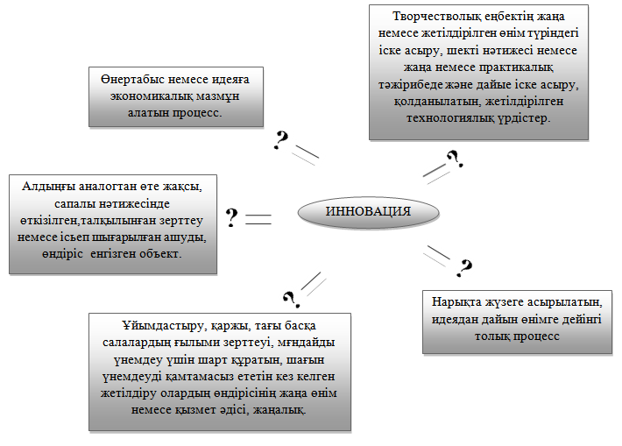
1.2 сурет – Инновация ұғымы

Инновация анықтамаларының тізбесін ары қарай жалғастыруға болар еді. Әр түрлі анықтамалардың арасындағы маңызды өзгешелік автор инновация ұғымының қалай қарайтындығында. Негізгі екі тәсілін бөлуге болады:
1 Инновация шығармашылық үрдістің нәтижесі ретінде қарастырылады.
2 Инновация жаңашылдықты енгізу үрдісі ретінде көрсетіледі.
Осы уақытқа дейін осы тәсілдер мен анықтамалардың қайсысы анағұрлым тиімді екені жөнінде қызу дискуссиялар жүруде. Соңғы кезде бұл дебаттар бәсендеп қалды, себебі бүгінгі күнде арнайы басқару дәрежесі ретінде инновация ұғымының халықаралық стандартын әзірлеу туралы айтуға болады.
Бұл халықаралық стандарттың қалыптасуына «Фраскати жетекшілігі» және «Осло жетекшілігі» атымен әйгілі екі жұмыс әсер етті. Оның біріншісі – «Фраскати жетекшілігі» – Экономикалық ынтымақтастық және дамыту ұйымының (ЭЫДҰ) ғылым мен инновация бойынша ұлттық сарапшылар тобымен үнемі түзетіліп жетіліп отырады. Жетекшіліктің бірінші нұсқасы (ғылым мен инновация туралы ақпаратты жинау, өндеу және талдау бойынша ұсыныстардан тұрады) 1963 жылы италияндық Фраскати қаласында қабылданған (осыдан құжаттың атауы шыққан). ЭЫДҰ сарапшылар тобымен үнемі жаң ұсыныстар әзірленгенімен құжттың атауы осылай қала береді. Инновация ұғымына деген жалпы көзқарасты қалыптастыруға әсер еткен екінші құжат 1992 жылы Ослода қабылданған және технологиялық инновациялар туралы мәліметтерді жинақтау әдісін білдіреді («Осло жетекшілігі»).
Қазіргі уақытта осы құжаттарда қабылданған инновация ұғымын басқару саласындағы теоретиктер мен практиктердің көбі ұстанады. Біздің елде инновация туралы нормативтік-құқықтық базаны, инновациялық қызмет туралы тұжырымдамаларды, бағарламаларды, бсқа да стратегиялық құжаттар әзірлеу кезіңде негізге алынды. Бұған ере келе инновация ұғымын біз былай түсінетін боламыз (синонимі – жаңаны енгізу):

Инновация (жаңаны енгізу) – бұл нарықта таратылатын жаңа немесе жетілдіріглген өнім немесе практикалық қызметте пайдаланылатын жетілдірілген технологиялық үрдіс түрінде көрінген шығармашылық қызметтің соңғы нәтижесі.

Басқа сөзбен айтқанда, инновация – бұл тұтынушылардың арнайы сұранысын қанағаттандыру үшін практикалық пайдалану мақсатында жаңа идеялар мен білімді жүзеге асыру нәтижесі.
Бұл дегеніміз, мысалы, сұлбада, сызбаларды бейнеленген немесе түбегейлі сипатталған жаңа идея әзірленді делік, бірақ оны бір де бір салада пайдаланбайды, нарықта тұтынушыларын таба алмайды делік, яғни шығармашылық еңбектің нәтижесі болған бұл жаңа идея, бұл білім инновация болып табылмайды.
Бұдан, инновацияның негізгі қасиеттері (кретириилері) болып келесілер табылады:
- ғылыми-техникалық жаңашылдық;
- практикалық кірігу (өндірістік пайдаланымы), яғни пайдалану, мысалы, өндірісте, ауыл шаруашылығында, денсаулық сақтауда, білімде немесе басқа қызметтік салаларда;
- коммерссиялық жүзеге асырылу, ол жаңашылдық нарықта «қабылданды» дегенді білдіреді, яғни нарықта жүзеге асырылады, бұл өз ретінде тұтынушылардың кейбір сұраныстарын қанағаттандыру қабілетін білдіреді.
«Инновация» ұғымы «инновациялық үрдіс» ұғымымен тығыз байланысты.

Инновациялық үрдіс жаңашылдықты (инновацияны) жасау және таратуды білдіреді.

Инновациялық үрдісті қарастыруда (1.3 сурет), базалық болып табылатын бір қатар ұғымдарды анықтап алу қажет.
Инвенция, яғни инициатива, ұсыныс, идея, ой, ойлап табу, ашу.
Жаңашылдық – техникалық немесе экономикалық жобаға, модельге, тәжірибелік үлгіге кіріктірілген жұмыс жасалған инвенция.
Инновация тұжырымдамасы – инновацияның белгісін, оның ұйымдастыру жүйесінде, нарықта орнын сипаттайтын бейімделген базистік ұғымдар жүйесі.
Инновация инициациясы – бұл мақсаты инновациялық үрдісті тудыру болып табылатын ғылыми-техникалық, эксперименттік немесе ұйымдастырушылық қызмет.
Инновация диффузиясы – еруші фирмалар (имитаторлар) есебінде иновацияның таратылу үрдісі.
Инновация рутинизациясы – уақыты келе тұрақтылық, үнемділік және ең оңында инновацияның моларьді тозуы арқылы инновацияны алу.
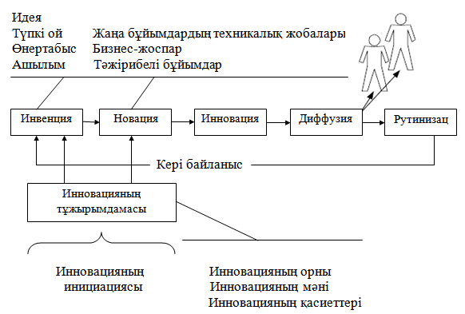
1.3 суреті Инновациялық үрдістің кезеңі

Инновациялық үрдістің динамикасына қатысты түбегейлі сұрақтардың бірі жаңа білімнің пайда болуы мен оны пайдалану, енгізу, яғни инновация арасында пайда болған уақытша интервалдың, лаганың қысқаруы болып табылады. Басқа сөзбен айтқанда, инновациялық үрдістің алғашқы екі компоненті – жаңашылдық және инновация арасында уақыттың зор айырмашылығы бар, бұл жалпы инновациялық үрдісті тежеуілдетеді.

Бақылау сұрақтары:

1. Заманауи кәсіпорындарда жаңашыл басқарудың маңыздылығын көрсетіңіз.
2. «Инновация», «инновациялық үрдіс» ұғымдарының мәнін сипаттаңыз. Инновация үшін қандай үш ерекшелік тән?
3. Инновациялық менеджменттің негізгі ұғымдарын қолдана отырып инновациялық үрдіс мазмұнын ашыңыз.
4. Кәсіпорын ішінде немесе одан тыс жерде инновацияны қолдануға байланысты инновациялық үрдістің қандай үш түрі ажыратылады?
5. Инновациялық қызметтің негізгі қатысушыларын атаңыз, оларды инновациялық үрдіске қатысу реті бойынша жіктеңіз, олардың мәнін түсіндіріңіз.

